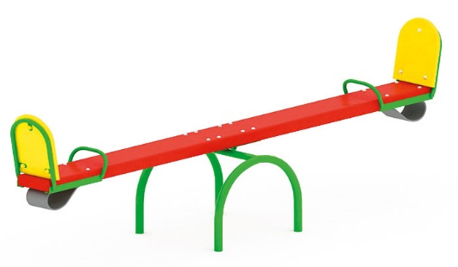 | Качалка-балансир 0505/1  Размеры не менее: длина – 2100 мм, ширина - 440 мм, высота - 790 мм.  Качалка-балансир предназначена для детей в возрасте от 3 лет и старше.  Качалка-балансир имеет резиновые амортизаторы под сиденьями, ручки и спинку.  Спинка изготовлена из влагостойкой березовой фанеры, толщиной не менее 18 мм., имеет размеры не менее: ширина – 260 мм., высота – 335 мм.  Ручки, изготовлены из металлической трубы, диаметром не менее 21,3 мм.  Основание качалки-балансира изготовлено из двух, склеенных между собой слоев: из калиброванного пиломатериала и березовой влагостойкой фанеры толщиной не менее 9 мм, и имеет общую толщину не менее 40 мм, для придания жесткости конструкции, влажность не более 12 %.  Ширина доски не менее 190 мм., длина не менее – 1940 мм.  Также основание изготовлено из металлической трубы, диаметром не менее 33,5 мм.  Используемая фанера должна быть водостойкой фанерой, марки ФСФ, из лиственных пород.  Деревянные детали должны быть тщательно отшлифованы, кромки закруглены и окрашены яркими двухкомпонентными красками, стойкими к сложным погодным условиям, истиранию, действию ультрафиолета и специально предназначенными для применения на детских площадках, крепеж оцинкован.  Металлические элементы должны быть окрашены яркими порошковыми красками с предварительной антикоррозионной обработкой. Выступающие концы болтовых соединений должны закрываться пластиковыми заглушками.  Все крепежные элементы оцинкованы, выступающие концы болтовых соединений должны закрываться пластиковыми заглушками.

